s | Il trapezio
Il trapezio è un quadrilatero con almeno due lati paralleli tra loro.
Alcuni esempi (evidenzia con un colore i lati paralleli tra loro):

Dato il trapezio ABCD:
B
A
B
D
C
A
D
C
⋅

Si indicano solitamente con il termine base i lati paralleli AB e DC,
e con il termine lato obliquo ognuno dei lati AD e BC.
Questa terminologia è accettata, anche se un po’ controversa. Infatti, basta orientare diversamente il trapezio e i lati obliqui non sono più obliqui…
La distanza tra le due basi è l’altezza del trapezio, termine col il quale si denota pure ogni segmento con estremi sulle basi e perpendicolare alle stesse.

La classificazione dei trapezi:

Trapezio scaleno |  | Ha tutti i lati e gli angoli di misura diversa.
Trapezio isoscele | 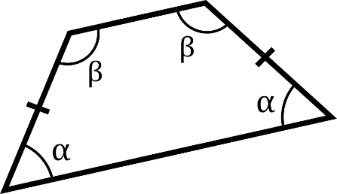 | Ha gli angoli adiacenti a una base congruenti. Questo ha come conseguenza che i due lati obliqui sono lunghi uguali.
Trapezio rettangolo | ⋅  ⋅ | Ha due angoli retti.

Esercizio di apprendimento: quali di queste figure sono (o potrebbero essere) dei trapezi e quali no?

Sì No
Sì No
Sì No
Sì No
Sì No
Sì No
Sì No
Sì No
Sì No

